Přání k narozeninám: Křtiny - teaser nové komedie, kde nic nejde podle plánu

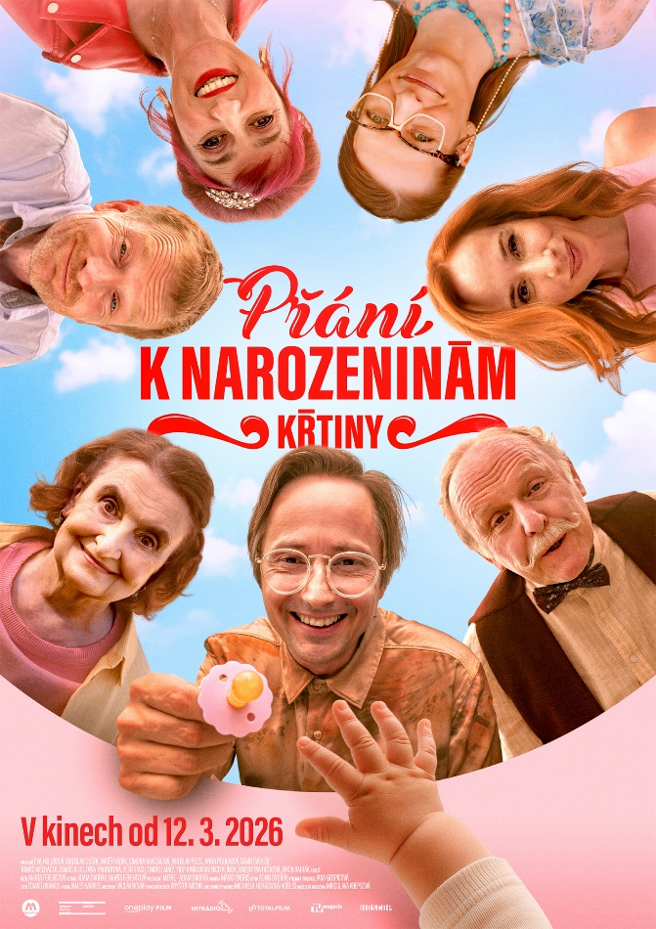
Tvůrci divácky oblíbených komedií Přání Ježíškovi a Přání k narozeninám představují první ukázku a oficiální plakát chystané komedie Přání k narozeninám: Křtiny, která vstoupí do kin 12. března 2026. Přináší ukázku toho, co rodina Líby a Arnošta zvládne – a hlavně nezvládne – během příprav na křtiny. Diváci se znovu setkají s tvářemi, které znají a milují, a zároveň se pobaví nad novými postavami, jež do už tak rozjeté rodiny přinášejí další dávku chaosu.

O tom, že nic nepůjde podle představ není pochyb. Simona (Simona Babčáková) dá jméno svojí dceři bez ohledu na to, jaké jí vybrala babička Líba (Eva Holubová). Karel (Matěj Hádek) s Richardem (Jaroslav Plesl) se zamotají do „zlatnického“ nedorozumění a Arnošt (Jaroslav Dušek) začne vyšetřovat záhadně zmizelé klíče. Situaci ještě zdramatizuje nová zmatená prodavačka Vlastička (Anna Polívková) a farář (Petr Stach), který s touto rodinou vstupuje spíš na minové než posvátné pole.

Režie se ujala opět Marta Ferencová, která s Adamem Dvořákem navazuje na úspěšný tým z předchozích filmů. „Rozesmát lidi je jedna z nejtěžších věcí. Ale tahle parta funguje tak dobře, že mě to pokaždé žene dál,“ říká režisérka Marta Ferencová.
Adam Dvořák doplňuje: „Úspěch a velká návštěvnost Přání k narozeninám v komplikovaném „covidovém“ čase nás překvapil. Bylo to nad očekávání. Diváci se k němu vraceli, sledovanost rostla i v televizních reprízách. Tak jsme si řekli, že by bylo fajn, to zkusit dát dohromady znovu.“

Ve filmu se objeví noví herci Anna Polívková, Petr Stach, Tomáš Měcháček a Táňa Pauhofová, která přebírá roli po Veronice Khek Kubařové, popisuje přijetí týmem jako „nejlaskavější a nejpřirozenější, jaké si mohla přát“. Tomáš Měcháček, který vystřídal Igora Orozoviče v postavě Petra, řekl: „Na place jsme se občas navzájem hecovali k věcem, o kterých by člověk ani neřekl, že je možné je vymyslet. Byl to nakažlivý humor.“

Z nových ukázek je patrné, že tvůrci posouvají humor ještě o krok dál. Jaroslav Plesl mluví o „nejfrancouzštější české komedii ve stylu filmu Návštěvníci o dvou chlapících ze středověku s Jeanem Reno, kde je všechno lehce vychýlené, bláznivé, ale zároveň strašně hravé“. Anna Polívková už jen doplnila: „Přesně tak. Je to plné peripetií a až absurdních situací.“ Tvůrci slibují tempo, situační komiku a velké množství gagů a zároveň rodinný příběh, který je blízký každému, kdo někdy zažil křtiny, svatbu nebo jinou rodinnou událost, kde se všechno semele úplně jinak, než se původně plánovalo.

žánr: komedie
distributor: Bioscop
producent: Adam Dvořák, MOVIE s.r.o.
režie: Marta Ferencová
scénář: Marta Ferencová, Adam Dvořák
obsazení: Eva Holubová, Jaroslav Dušek, Matěj Hádek, Simona Babčáková, Jaroslav Plesl, Anna Polívková, David Švehlík, Tomáš Měcháček, Tomáš Klus, Táňa Pauhofová, Petr Stach, Ondřej Malý, Filip Kaňkovský, Valentýna Bečková, Jakub Barták, Nico Klímek a další

Snímek Přání k narozeninám: Křtiny vznikl ve spolupráci s TV Nova.
Mediální partneři: One Play Film, Hitrádio, Totalfilm, TV Magazín

PR filmu: Johana Turner, TURNER PR
Jana Šafářová, Bioscop

Synopse:
V domě Líby (Eva Holubová) a Arnošta (Jaroslav Dušek) vrcholí přípravy na křtiny, které mají proběhnout přesně podle Líbina detailního plánu – včetně volby jména dítěte. Nic však nejde podle očekávání: snacha Simona (Simona Babčáková) zvolí tajně jiné jméno, Arnošt se zaplete do „detektivního“ pátrání po ztracených klíčích a domnělé krádeže, zatímco Karel (Matěj Hádek) a jeho kamarád Richard (Jaroslav Plesl) řeší nedorozumění ve zlatnictví. Chaos ještě znásobí zmatená prodavačka Vlastička (Anna Polívková), která ztratila paměť. S blížícím se dnem křtu vyplouvají na povrch tajemství, identity se vyjasňují a rodinné vztahy procházejí zatěžkávací zkouškou. Přání k narozeninám: Křtiny slibuje svižnou komedii o tom, jak je těžké mít vše pod kontrolou – obzvlášť v rodině.

